下面给你一份**带合并单元格（跨行/跨列）**的机器人技术文档，表格用 Markdown 原生合并语法实现，可直接复制使用。

轻型协作机器人技术文档（含合并单元格表格）

1. 产品概述
本机器人为 6 轴轻型协作机器人，适用于 3C 装配、分拣、上下料、教育科研等场景，支持拖拽示教、碰撞检测与人机协同作业。
---

2. 核心技术参数表（含合并单元格）
类别 | 参数项 | 规格 | 备注
机械性能 | 自由度 | 6 轴 | 多关节协作型
 | 额定负载 | 5 kg | —
 | 工作半径 | 900 mm | 最大臂展
 | 重复定位精度 | ±0.02 mm | 高精度场景适用
控制与驱动 | 控制周期 | 1 ms | 实时运动控制
 | 驱动方式 | 交流伺服电机 | 带谐波减速器
 | 通信接口 | EthernetRS485Modbus TCP | 支持多设备组网
电气与环境 | 输入电压 | 24V DC | 外置电源适配器
 | 工作温度 | 0℃ ～ 45℃ | 无凝露
 | 防护等级 | IP40 | 本体
安全特性 | 碰撞检测 | 支持 | 碰撞即停
 | 急停功能 | 双路急停 | 硬件+软件双重保护
 | 拖拽示教 | 支持 | 无需编程快速示教
---

3. 系统组成结构（合并单元格重点表）
系统模块 | 子模块名称 | 功能说明 | 数量
机械本体 | 关节模块 | 旋转、摆动执行机构 | 6
 | 连杆结构 | 支撑与传动 | 5
 | 末端法兰 | 安装执行器 | 1
控制系统 | 主控单元 | 运动解算、逻辑控制 | 1
 | 驱动单元 | 电机电流环、速度环控制 | 6
 | 示教器 | 手动操作、程序编辑 | 1
感知系统 | 关节编码器 | 位置/速度反馈 | 6
 | 碰撞传感器 | 力矩检测与安全保护 | 内置
执行末端 | 电动夹爪 | 抓取、夹持工件 | 选配
 | 气动吸盘 | 吸附式取料 | 选配
---

4. 典型工作流程（Mermaid 流程图）
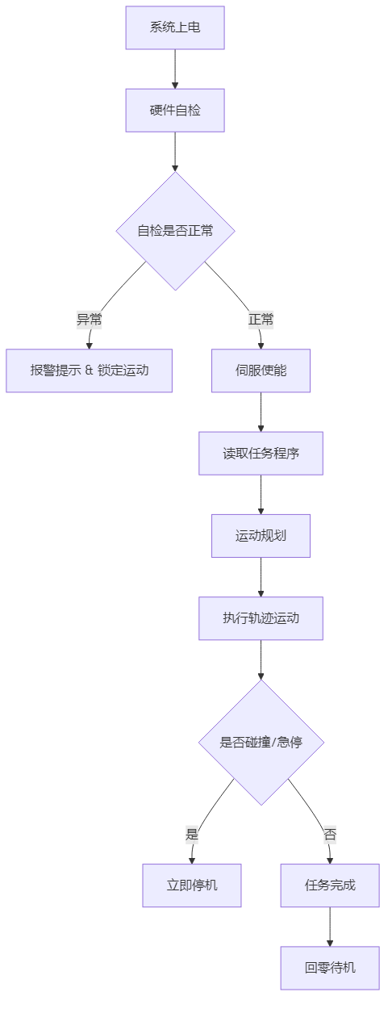
---

5. 故障诊断与处理表（跨行合并单元格）
故障等级 | 故障现象 | 可能原因 | 处理措施
严重故障停机类 | 无法上电 | 1. 电源未接入2. 急停按下3. 主控板故障 | 检查供电复位急停返厂维修
 | 伺服报警 | 电机过载编码器异常线路短路 | 减轻负载检查接线重启校准
一般故障可恢复 | 定位偏差大 | 零点丢失机械松动 | 重新标定零点紧固螺丝
 | 通信中断 | 网线松动IP冲突 | 重新插拔检查网络配置
轻微提示 | 温度偏高 | 环境闷热长时间高负载 | 加强通风间歇运行
---

6. 维护保养周期表（合并单元格示例）
维护周期 | 维护项目 | 检查内容 | 责任人
每日 | 外观检查 | 外壳、线缆、关节是否破损 | 操作人员
每周 | 功能检查 | 急停、碰撞检测、示教功能 | 技术员
每月 | 精度校准 | 重复定位精度、零点校验 | 工程师
每年 | 深度维护 | 减速器润滑、电机检测、整机标定 | 厂家售后
---
如果你需要，我可以再给你做一个纯表格版（只有合并单元格大表），或者改成更复杂的多级表头合并样式。

